Udbetaling af ferie

Du har ret til at få udbetalt 6. ferieuge. Du kan få både hele eller dele af ferieugen udbetalt. Giv din leder besked senest d. 15. april.
Udbetaling vil ske ved lønudbetaling i maj.



OK26: Fastelavn foran KL
(Kommunernes Landsforening)
Forhandlingerne om de offentlige overenskomster forsætter. Nu skal endnu et slag slås og vi møder op og støtter vores forhandlere.
Den 12. februar holder vi fastelavn foran KL. Tag kollegaen, børnene og det gode humør med. Kom gerne udklædt
Weidekampsgade 10, 2300 København S
Du kan se arrangementet her på FB.
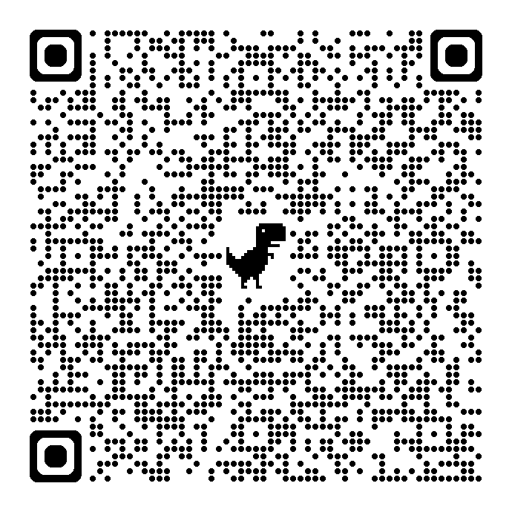


PML – Pædagog med ledelse/PML

Opgave afgrænsning for PML

- PML er ikke en del af ledelsesteamet - men kan, på lige fod med andre medarbejdere, inddrages ved konkrete emner.
- PML er ikke en del af ledelsesteamet, og forventes derfor at have børnetimer.
- PML kan ikke have eller afholde samtaler af tjenstlig karakter.
- PML skal sammen med den pædagogiske leder medvirke til at sikre et positivt og støttende arbejdsmiljø.
- PML er ikke valgbare som TR, TR-suppleant eller AMR.
- PML er en funktion og ikke en jobtitel.

Se bilag 2: I forhåndsaftalen for pædagoger og ikke-uddannede klubmedarbejdere, Funktionsbeskrivelse for pædagoger med ledelsesfunktioner.

Navn@foa.dk
XX XX XX XX

